Le client de synchronisation locale Mycloud

Installation du logiciel "nextcloud Client"
Le logiciel permettant d'assurer la synchronisation des fichiers en local s'appelle Owncloud Client. Il permet de gérer et de synchroniser le contenu de votre compte MyCloud directement depuis votre ordinateur.

Téléchargement
Le logiciel en question est en téléchargement sur le lien suivant, pour Windows, MAC ou Linux (disponible pour plusieurs distributions) :
- Téléchargement du client de synchronisation

Installation pour windows
1. Exécutez le fichier Nextcloud-x.x.x.x-setup
2. Lancez l'installation
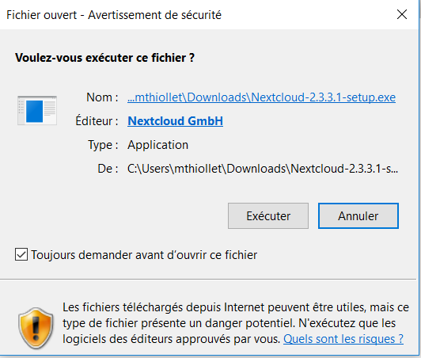
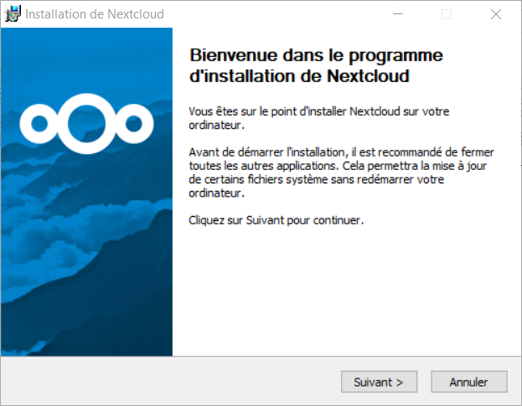
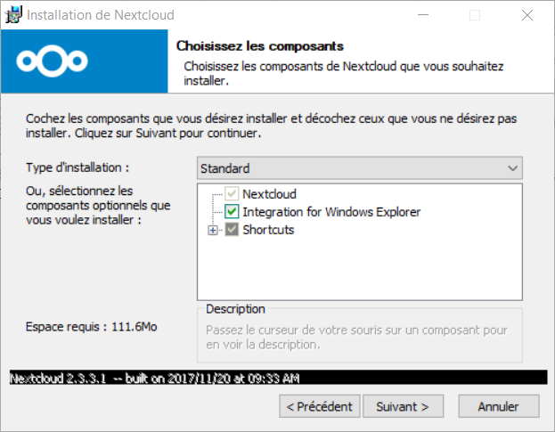
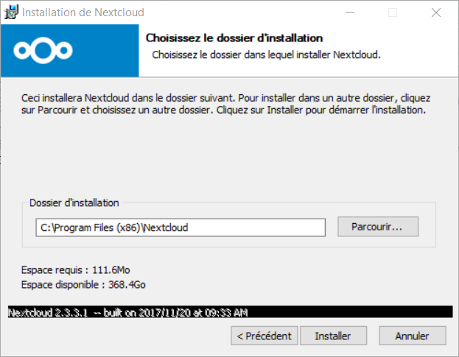
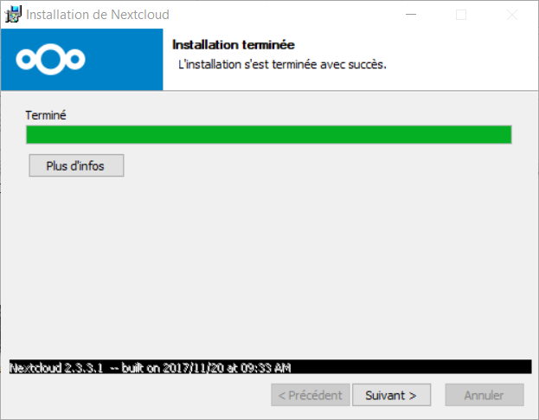
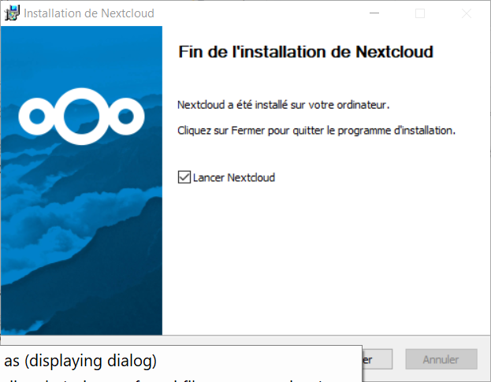

Configuration du client windows
Une fois l'installation terminée, il est nécessaire de configurer la connexion de son compte :
1. Renseignez l'adresse du serveur https://mycloud.sos-data.fr/ ou bien https://cloud.votrenomdedomaine.fr si vous avez une instance personalisée
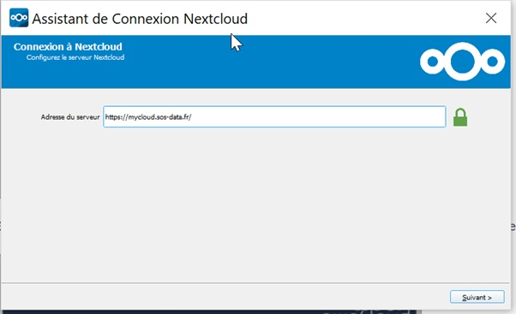
2. Indiquez le nom d'utilisateur et le mot de passe avec les informations que SOS-Data vous a fourni
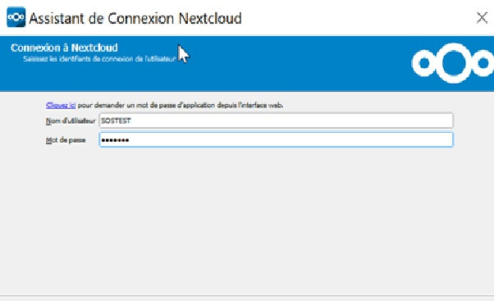
3. Indiquez le répertoire qui sera synchronisé avec votre compte en ligne (de préférence, laissez le choix par défaut)
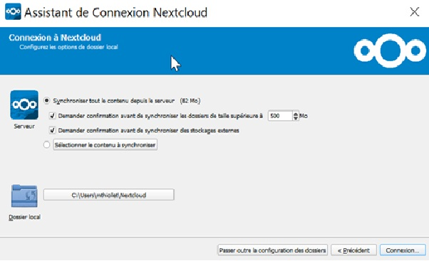
4. L'installation est terminée !


